臺南市107學年度國民中學數理學術性向資優學生鑑定校園防震避難規劃

◎請考生依考場所在位置判斷避難路線：
請先知道考場地點後，選擇避難路線，當發佈警報時
A、家長休息區地點為勤學樓1樓，警報聲一響起請立即疏散到第一避難集合點（大門）
B、考場地點為勤學樓4~5樓，警報聲一響起立即執行避難3步驟(趴下、掩護、穩住動作)，等警報聲停止，立即疏散到第一避難集合點（大門）

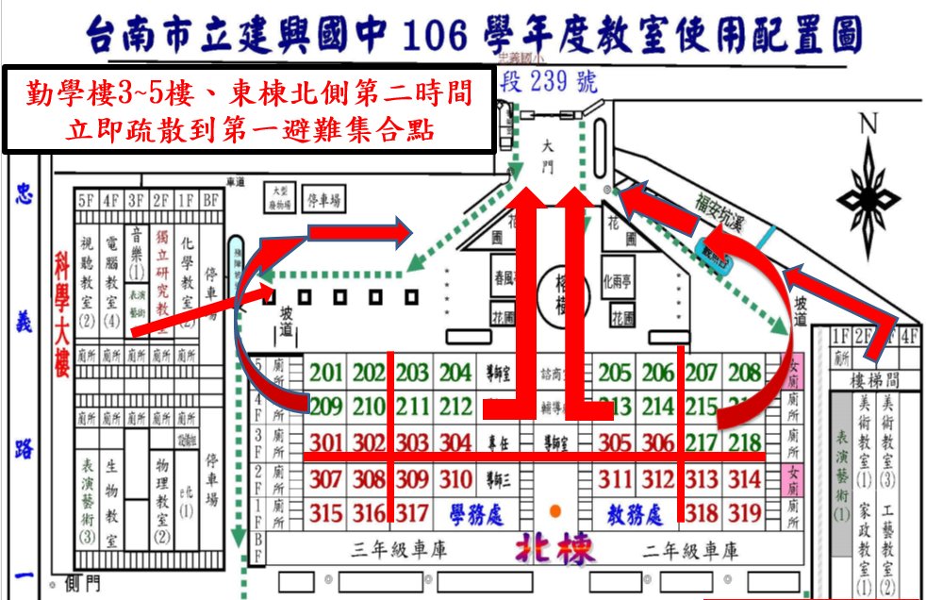
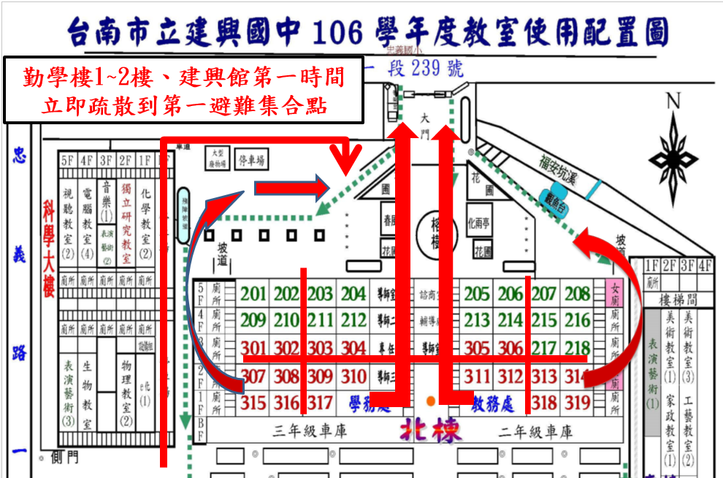
附件1地震避難動線圖
家長休息區地點在勤學樓1樓，警報聲一響
起請立即疏散到第一避難集合點（大門）
考場地點為勤學樓4~5樓，警報聲一響起立即執行避難3步
驟(趴下、掩護、穩住動作)，等警報聲停止，立即疏散到第
一避難集合點（大門）
地震避難掩護演練時間流程及注意事項
演練階段劃分 | 演練時間序 | 校園師生應有作為 | 注意事項
地震發生前 |  | 了解地震時相關流程 | 1.針對演練程序及避難掩護動作要領再次強調與說明。  2.完成警報設備測試、教室書櫃懸掛物固定、疏散路線障礙清除等工作之執行與確認。
地震發生  （以警示聲響或廣播方式發布） | (全國國中小學警報聲響時間，依交通部中央氣象局強震即時警報軟體發布時間為主。倘若上開軟體未發布警示聲響，請學校自主啟動，如以廣播或喊話器等) | 地震發生時首要保護自己，故應先執行避難3步驟(趴下、掩護、穩住動作)，地震搖晃停止後，再去關閉電源並檢查逃生出口及動線。 | 1.師生應注意自身安全，保護頭頸部，避免掉落物砸傷。(因頭頸部最為脆弱)  2.室內：應儘量在桌下趴下，並以雙手緊握住桌腳。  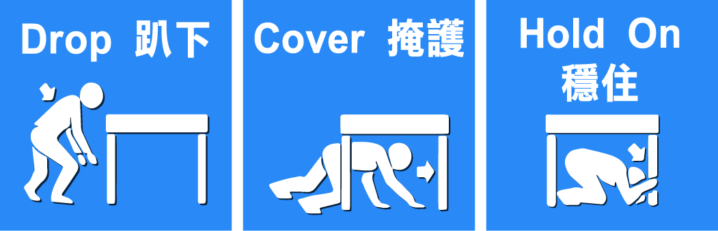  圖示來源:內政部  3.室外：應保護頭頸部，避開可能的掉落物。
地震稍歇  （以警示聲響或廣播方式發布） |  | 1.成立緊急應變小組，由指揮官(校長或代理人)判斷緊急疏散方式。  2.聽從師長指示依平時規劃之路線進行避難疏散（離開場所時再予以關閉電源）。  3.抵達安全疏散地點(抵達時間得視各校地形狀況、幅員大小、疏散動線流暢度等情形調整)。  4.各班任課老師於疏散集合後5分鐘內完成人員清點及回報，並安撫學生情緒。 | 1.以防災頭套、較輕的書包等具備緩衝保護功能的物品保護頭頸部。  2.特殊需求學生應事先指定適當人員協助避難疏散；演練當時，避難引導人員請落實協助避難疏散。  3.不推、不跑、不語，在避難引導人員引導下至安全疏散地點集合。  4.以班級為單位在指定位置集合 (集合地點在空曠場所時，不需再用物品護頭)。  5.任課老師請確實清點人數，並逐級完成安全回報。  6.依學校課程排定，返回授課地點上課。
備註：如遇地震請聽廣播，執行避難3步驟(趴下、掩護、穩住動作)。
附件2
學校地震避難掩護應變參考程序
參考資料來源：內政部、教育部
情境：搖晃劇烈、站立不穩，行動困難，幾乎所有學生會感到驚嚇、恐慌、高處物品掉落，傢俱、書櫃移位、搖晃，甚或翻倒。
一、學生在教室或其他室內：(如圖書館、社團教室、福利社、餐廳等)
(一)保持冷靜，立即就地避難。
1.就地避難的最重要原則就是保護頭頸部及身體，並判斷是否有掉落物及倒塌物。避難地點例如：
(1)桌子下。
(2)柱子旁。
(3)水泥牆壁邊。
2.避免選擇之地點：
(1)窗戶旁。
(2)電燈、吊扇、投影機下。
(3)未經固定的書櫃、掃地櫃、電視、蒸便當箱、冰箱或飲水機旁或貨物櫃旁(下)。
(4)建物橫樑、黑板、公布欄下。
3.地震避難掩護三要領：趴下、掩護、穩住，直到地震結束。
4.躲在桌下時，應趴下，且雙手握住桌腳，以桌子掩護並穩住身體，如此當地震發生時，可隨地面移動，並形成屏障防護電燈、吊扇或天花板、水泥碎片等掉落的傷害。
(二)當地震稍歇時，應聽從師長指示，依平時規劃之緊急避難疏散路線，進行避難疏散。注意事項如下：
1.可以用頭套、較輕的書包等具備緩衝保護功能的物品保護頭頸部，並依規劃路線疏散。
2.遵守不推、不跑、不語三不原則：喧嘩、跑步，易引起慌亂、推擠，或造成意外，災時需冷靜應變，才能有效疏散。
3.避難疏散路線規劃，應避開修建中或老舊的建物或走廊，並考量學生同時疏散流量，使疏散動線順暢，另外要特別協助低年級及特殊需求學生之避難疏散。
(三)抵達操場（或其他安全疏散地點）後，各班導師應確實點名，確保每位同學皆已至安全地點，並安撫學生情緒。
※特別注意事項：
(一)低年級學生或資源班學生應由專人引導或由鄰近老師負責帶領。
(二)在實驗室、實驗工廠或廚房，應立即保護頭頸部，找安全的掩護地方依地震避難掩護三要領就地避難，俟地震搖晃稍停後關閉火源、電源，進行疏散避難。
(三)如在大型體育館、演講廳或視聽教室，應注意是否有掉落物，先躲在座位下並保護頭頸部，等搖晃停止後再行疏散避難。
(四)在建築物內需以防災頭套或書包保護頭頸部，但當離開建築物到空曠地後，可不必再以書包掩護，以利行動。
(五)地震搖晃當中切勿要求學生開門與關閉電源，應於地震稍歇且進行疏散時，才能實施上述2項動作。
二、學生在室外：
(一)保持冷靜，立即就地避難。
1.在走廊，應趴下，保護頭頸部，並注意是否有掉落物，當地震稍歇，可行動時應立即疏散至空地，或避難疏散地點。
2.在操場，應趴下，避開籃球架，當地震稍歇，可行動時應立即疏散至空地，或避難疏散地點。
3.千萬不要觸及掉落的電線。
(二)抵達操場（或其他安全疏散地點）後，各班導師應確實點名，確保每位同學皆已至安全地點，並安撫學生情緒。

